TEKOČA GOSPODARSKA GIBANJA

od 24. do 28. maja 2021

Sproščanje zajezitvenih ukrepov je maja ugodno vplivalo na gospodarsko aktivnost in zaupanje. Zaupanje v večini dejavnosti, predvsem pa v trgovini in v storitvenih dejavnostih, se je nadalje izboljšalo. Aktivnost v večini teh dejavnosti se je že v prvem četrtletju povečala, močno prizadete pa so ostale tiste, povezane s turizmom in gostinstvom, kjer se je aktivnost še zmanjšala. Gibanja v industriji pa so še naprej relativno ugodna, kar kažeta zaupanje in promet tovornih vozil po slovenskih avtocestah. Ta je bil v tretjem tednu maja večji kot v primerljivem tednu predkriznega leta, poraba elektrike pa je ostala nekoliko nižja. Nadaljevalo se je tudi zmanjševanje števila brezposelnih, ki se je v drugi polovici maja še nekoliko pospešilo.

|  |  |  |
| --- | --- | --- |
| Gospodarska klima, maj 2021 |  | |
|  | | **Razpoloženje v gospodarstvu se je maja izboljšalo v večini dejavnosti.** Z majskim postopnim sproščanjem nekaterih zajezitvenih ukrepov, predvsem pa odpiranjem nastanitvenih in gostinskih obratov, se je najbolj izboljšalo zaupanje v trgovini in v storitvenih dejavnostih. Izboljšalo se je tudi zaupanje v izvoznem delu gospodarstva in gradbeništvu in bilo na višjih ravneh kot pred pričetkom epidemije. Še naprej pa ostaja nizko zaupanje potrošnikov, ki se sicer počasi izboljšuje. V primerjavi z obdobjem pred epidemijo so potrošniki bolj pesimistični zlasti glede prihodnjih gospodarskih razmer, s tem pa je povezana tudi skrb glede prihodnjega finančnega stanja. |

|  |  |  |
| --- | --- | --- |
| Promet elektronsko cestninjenih vozil na slovenskih avtocestah, maj 2021 | |  |
|  | **Promet tovornih vozil na slovenskih avtocestah[1] je bil v tretjem tednu maja medletno večji za 29 %, v primerjavi z enakim obdobjem leta 2019 pa za 1 %.** Obseg prometa tovornih vozil je bil, tako kot predhodni teden, zelo visok[2] in nekoliko višji v primerjavi z enakim tednom predkriznega leta 2019 (enako pri domačih in tujih vozilih). Med 17. in 23. majem je bil promet domačih vozil medletno večji za 18 %, promet tujih pa za 38 %. Tako visoka medletna rast je še vedno predvsem posledica manjšega prometa v enakem obdobju lani v prvem valu epidemije, ko se je bolj znižal promet tujih vozil. | |

|  |  |  |
| --- | --- | --- |
| Poraba elektrike, maj 2021 |  | |
|  | | **Poraba elektrike je bila v tretjem tednu maja medletno večja za 5 %, za istim tednom predkriznega leta 2019 pa je zaostajala za 5 %.** Razlog za medletno večjo porabo med 17. in 21. majem je nizka lanska osnova, poraba pa kljub sprostitvi številnih zajezitvenih ukrepov še vedno ni dosegla predkrizne. Zaradi učinka osnove so medletno večjo porabo beležile tudi naše najpomembnejše trgovinske partnerice, od 1 % v Franciji do 16 % v Nemčiji. Glede na primerljivi teden leta 2019 je bila poraba manjša v vseh partnericah, v Franciji za 9 %, v Avstriji za 7 %, v Italiji in Nemčiji za okoli 3 %, na Hrvaškem pa za 1 %. |

|  |  |  |
| --- | --- | --- |
| Registrirane brezposelne osebe, maj 2021 |  | |
|  | | **Število registriranih brezposelnih je do konca maja nadalje upadlo.** Ob sezonskih vplivih, ki letos niso bistveno odstopali od obdobja pred epidemijo, zmanjševanje števila brezposelnih povezujemo tudi s postopnim sproščanjem zajezitvenih ukrepov. 27. maja je bilo po neuradnih (dnevnih) podatkih ZRSZ brezposelnih 75.269 oseb, kar je 5,1 % manj kot konec aprila in okoli 17 % manj kot pred letom. V primerjavi z majem leta 2019 je bilo za okoli 5 % višje. |

|  |  |  |
| --- | --- | --- |
| Trgovina, marec 2021 |  | |
|  | | **Prodaja v trgovini se je v prvem četrtletju okrepila in bila medletno višja; po predhodnih podatkih pa je zaradi vnovičnega delnega zaprtja trgovin aprila upadla.** Po visoki februarski rasti, povezani s ponovnim odprtjem prodajaln in odpravi omejitve gibanja med občinami, se je prihodek nadalje okrepil tudi v marcu. Skupaj je bila prodaja v prvem četrtletju medletno večja za 4,2 %. To je bila posledica visoke medletne rasti v marcu, na kar je poleg nizke osnove vplivala tudi povečana prodaja pred ponovnim zaprtjem nekaterih trgovin in razporeditev velikonočnih praznikov. Medletno je bil prihodek v prvem četrtletju višji v vseh treh glavnih panogah, najbolj, za 8,9 % v *trgovini z motornimi vozili*, kjer je izstopala predvsem visoka prodaja novih osebnih avtomobilov fizičnim osebam. Po predhodnih podatkih se je prodaja aprila zmanjšala, na kar je poleg okrepljene prodaje konec marca vplivalo tudi delno zaprtje trgovin na začetku meseca. |

|  |  |  |
| --- | --- | --- |
| Tržne storitve, marec 2021 |  | |
|  | | **Skupni prihodek tržnih storitev se je v prvem četrtletju ponovno nekoliko povečal, zmanjšal se je le v gostinstvu.** Realni prihodek se je glede na zadnje četrtletje lani povečal za 1,3 %, glede na raven pred letom pa je zaostajal za 3,4 %. Prihodek se je zaradi še vedno trajajočih omejitev pri poslovanju nadalje zmanjšal v gostinstvu. Najbolj se je okrepil v strokovno-tehničnih dejavnostih zaradi pospešene rasti v arhitekturno-projektantskih ter svetovalnih storitvah. Povečal se je tudi v informacijsko-komunikacijskih dejavnostih predvsem zaradi krepitve prihodka računalniških storitev na domačem trgu. V drugih poslovnih dejavnostih se je rast prihodka še nekoliko povečala predvsem zaradi ponovne rasti v zaposlovalnih storitvah. Visoka rast prihodka pa se je upočasnila v prometu. Zaostanek za lansko ravnjo je v potovalnih agencijah in gostinstvu v prvem četrtletju ostal znaten, preko 80 % oz. 60 %. V strokovno-tehničnih, prometu ter informacijsko-komunikacijskih dejavnostih pa je bila v istem obdobju lanska raven prihodka že presežena. |



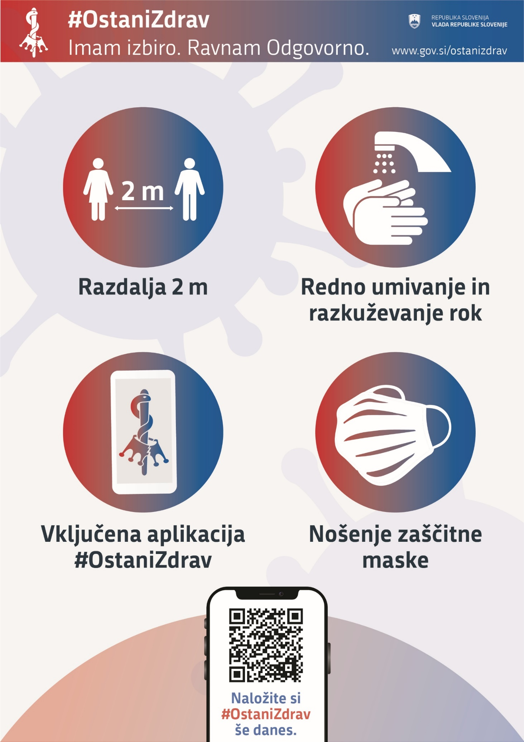

1. Merjeno v prevoženih kilometrih.
2. Petič letos je presegel 22 mio prevoženih kilometrov (lani tolikšen obseg tedenskih prevozov ni bil dosežen).